福瑞医科（300049）春节假期沟通反馈：
关于Echosens

最新的很重要背景信息：
《Madrigal：THR-β激动剂2025年销售额9.6亿美元》
2026年2月20日 07:58
https://mp.weixin.qq.com/s/c7tqTxhKVIBKwVNKiCp-1w

这个数据，在美股市场被认为营业收入超预期，利润不及预期。 关注Madrigal（MDGL）去推导福瑞的逻辑，只需要看营收，而无需看净利润，因为投入成本在于商业推广。
Madrigal（MDGL）首个财务年度，销售额达到9.6亿美元，在美国制药行业中，属于重磅炸弹级药物。
在Rezdiffra获批前，市场普遍担心NASH药物的商业化难度：患者诊断率低、医生处方习惯保守、医保覆盖不确定。
然而，MDGL在2025年实现9.6亿美元销售，远超华尔街最初预测的5-6亿美元。
美股分析师最新的预判是，MDGL在2025年实现9.6亿美元销售额，不仅是一个非常好的成绩，更是一个具有行业颠覆意义的里程碑。它证明了NASH药物的巨大商业潜力，也标志着MDGL从一家临床阶段生物otech，正式转型为全球领先的创新药企。这一成绩在美国药物销售史上，属于“令人震惊的快速崛起”级别，堪比当年Sovaldi（丙肝药）的爆发。
Madrigal（MDGL）在财报发布后，进行了投资者沟通活动，下图：
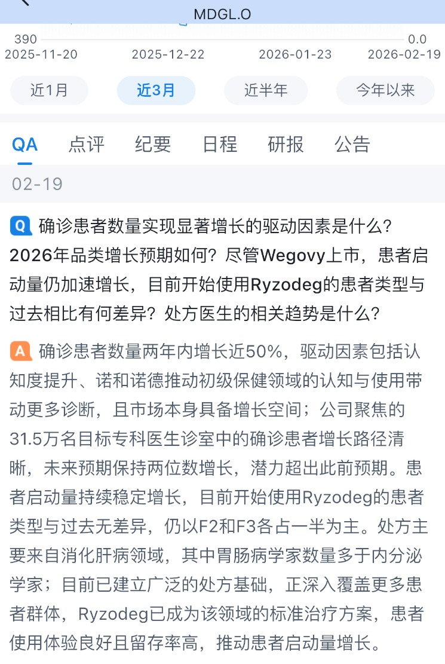
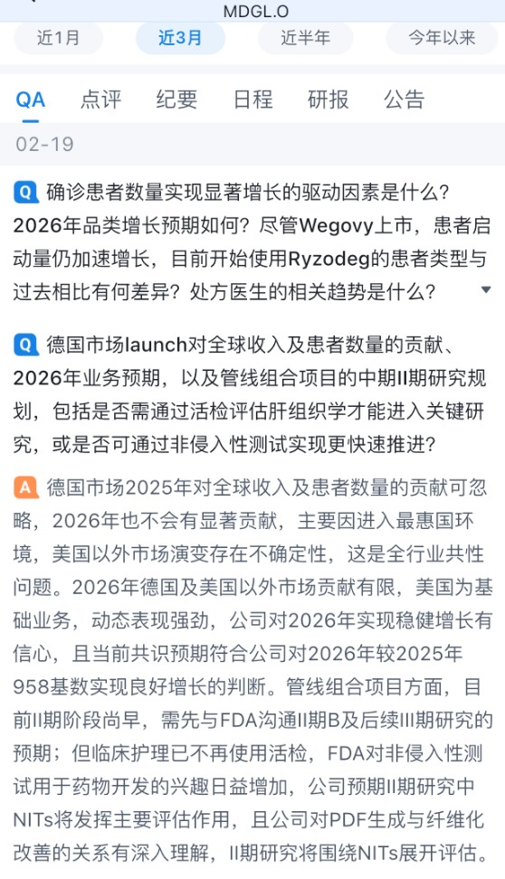
Madrigal（MDGL）承认，核心药物Ryzodeg的推广，高度依赖于非侵入性检测技术。行业通用标准和图片文中提到的“NITs”术语，唯一等同于法国Echosens公司生产的FibroScan（基于VCTE技术）。
通俗讲，对于MDGL来说，非侵入性检测设备（FibroScan）是其药物商业化的关键。如果没有这项技术，医生无法无痛地确诊大量F2/F3期患者，Ryzodeg也就无法实现“患者启动量加速增长”。
过往历史资料解释非侵入性检测（NITs）是药物销售的核心前提和增长引擎，核心缘由：
替代“肝穿刺”，传统痛点。过去诊断肝纤维化需要做肝穿刺活检，这是一种有痛、有出血风险的侵入性手术，患者接受度极低，导致大量潜在患者未被确诊。<br />
临床护理已不再使用活检，NITs已经成为诊断标准。因为检测无痛、便捷，医生更愿意给患者做检查，从而发现了大量过去被漏诊的F2/F3期患者。没有这个检测，药物就找不到这么多患者。
NITs设备能准确区分F2（显著纤维化）和F3（桥接纤维化）患者。这是药物Ryzodeg的最核心适应症人群。设备帮助医生精准地把适合吃药的患者筛选出来。
药物上市后，患者需要定期复查。NITs可以快速、客观地展示肝脏硬度值的下降（即纤维化好转），这种可视化的数据反馈给了患者和医生信心，从而提高了患者的用药依从性和留存率

2、关于港股发行
暂时进度趋缓，系港交所放缓申请步伐所致，公司方面应对积极。
乐于在海外社交媒体分享信息的泰拉克里昂老总马丁（下图），以及其他主要子公司高管春节期间均在国内，这与平时年度截然不同。港股发行包括了一系列促进公司发展的要素。
诚如之前资讯预判，港股发行问题带来的市场筹码犹豫，大概率导致了一个K线黄金坑的出现。福瑞主要业务赛道均处在放量起飞之中。
